KIỂM TRA GIỮA HỌC PHẦN
MÔN HỌC : ĐO LƯỜNG CẢM BIẾN

ĐỀ 1
Câu 1 : Trình bày cấu tạo, nguyên lý và ưu khuyết điểm của cảm biến tiệm cận điện cảm ?
Câu 2 : Nêu các thang nhiệt độ thường được sử dụng trong khoa học –kỹ thuật và đời sống?
Câu 3 : Phân tích hoạt động của mạch quá nhiệt sau
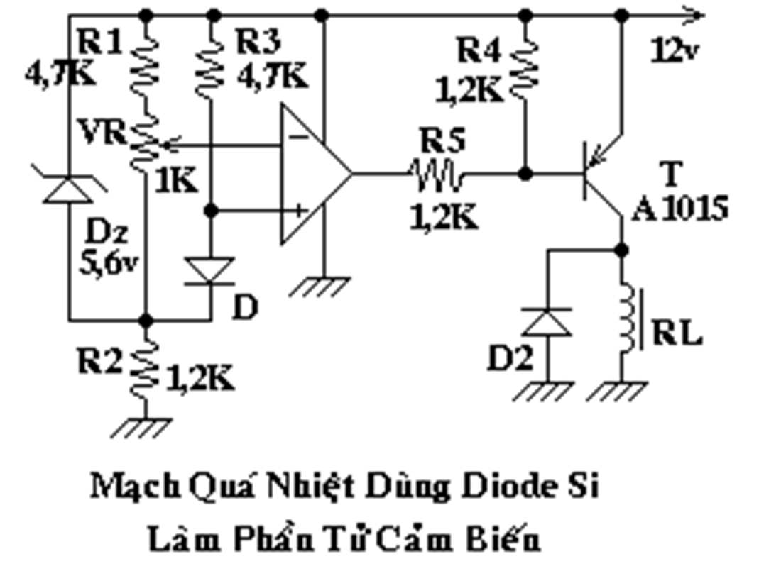

KIỂM TRA GIỮA HỌC PHẦN
MÔN HỌC : ĐO LƯỜNG CẢM BIẾN
ĐỀ 2

Câu 1 : Trình bày cấu tạo, nguyên lý và ưu khuyết điểm của cảm biến tiệm cận điện dung ?
Câu 2 : Phân tích các yếu tố ảnh hưởng tới CB và biện pháp hạn chế ?
Câu 3 : Phân tích hoạt động của mạch ứng dụng cảm biến sau:


